八、竞赛获奖

我院宣传工作捷报频传

近期，在校新闻宣传工作考核评比中，我院被评为“2017年新闻宣传工作先进单位”（全校共评选十家）。
在校2015—2016年度文明学院、文明处室、文明班组评比中，我院荣获文明学院荣誉称号（全校共评选十家）。
在校党委宣传部组织开展的“学习宣传十九大 砥砺前行新时代”知识竞赛活动中，我院荣获校优秀组织奖（全校共评选六家），其中一等奖4人、二等奖11人、三等奖22人，获奖人数占评奖总数的22%。
在《纪念建校65周年校园摄影展》活动中，我院吴鸿老师两件作品《拼搏》、《笑春风》分别荣获校一等奖、佳作奖；董逸凡等9名同学作品分别荣获校特等奖、二等奖、三等奖和佳作奖，获奖人数占评奖总数的21%。
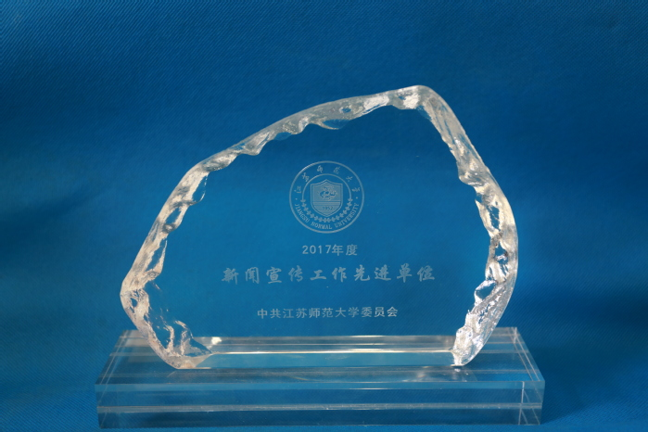
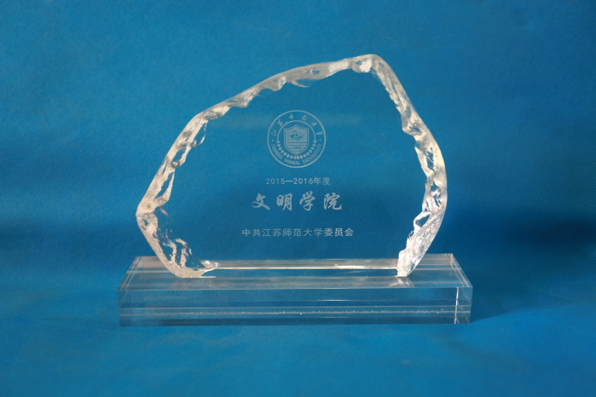
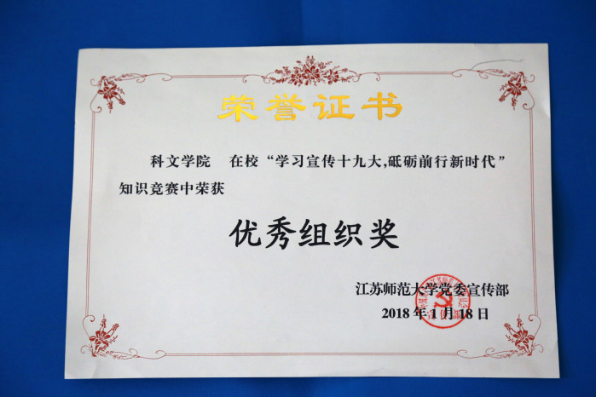

科文学子在第七届全国口译大赛江苏省复赛中
取得佳绩

4月15日，在南京大学举行的“LSCAT杯”第七届全国口译大赛（英语）江苏省复赛中，我院五位同学通过预赛、复赛和决赛的层层比拼，最终斩获佳绩。其中外语系15英语王雨晴、16英语1卢雪、李乐、顾胜男、王誉霏分别荣获三等奖，我院刘婷婷老师获得“优秀指导教师”奖。
“LSCAT杯”第七届全国口译大赛江苏省复赛由中国翻译协会主办、南京大学外国语学院承办，是全省外语界最高级别赛事之一。本届比赛于3月份启动，经过预赛环节的选拔淘汰，来自南京大学、东南大学、南京师范大学、苏州大学等省内30余所高校近200位选手参加了本次复赛。全国口译大赛是考察学生口译综合能力的全国性赛事，旨在为学生提供交流英语口译学习的途径，提升学生的英语口译实战能力。
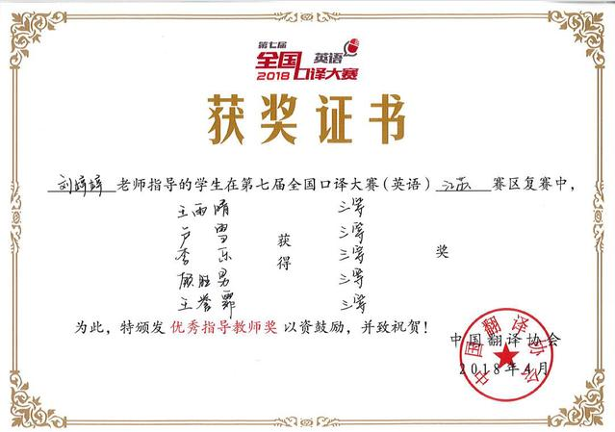

科文学子在江苏高校本专科优秀毕业设计(论文)评选中取得佳绩

近日，江苏省教育厅公布了2017年江苏省普通高校本专科优秀毕业设计（论文）评选结果，我院选送的2017届毕业生毕业设计（论文）共获得团队优秀奖1项、单篇二等奖1项，三等奖2项。
根据《省教育厅办公室关于做好2017年普通高校本专科毕业设计（论文）评优与抽检工作的通知》要求，在高等学校择优推荐基础上，经省教育评估院组织专家评审、省教育厅审定，我院传媒系广告学专业柳冰芬、曹思怡、孙陆等同学合作完成的《苏州晟昌眼镜2017年度品牌营销传播策划案》（指导教师：樊传果、薛媛、姜吉荣）获“团队优秀毕业设计（论文）奖”，社工系应用心理学专业钟楚娴同学的毕业论文《时间观对大学生手机成瘾的影响机制：一个多重中介模型的检验》（指导教师：孙配贞）获省单篇二等奖，传媒系广告学专业杨柳同学的毕业设计《雪肌精江苏地区品牌推广营销策划全案》（指导教师：王慧灵）和机电系工业设计专业陈大名同学的毕业设计《基于通用设计的智能厨房设计与研究》（指导教师：宋端树）获省单篇三等奖。
长期以来，我院高度重视学生毕业设计（论文）工作，借助信息化管理系统，认真抓好论文选题、指导、评阅、答辩及成绩评定等各环节的管理，切实提高学生知识运用能力以及分析与解决问题的能力，不断创新实施模式，推动毕业论文（设计）的整体质量不断提升。

院共青团工作捷报频传

近日，江苏省教育厅公布了省第五届大学生艺术展演活动获奖作品，我院选送的作品荣获一等奖1项，三等奖2项。
在2017年度徐州市大中专学生志愿者暑期社会实践活动中，院团委荣获“先进单位”称号；院爱心医疗服务队荣获“优秀团队”称号；院团委刘君老师荣获“先进工作者”称号；刘新蕾、支晶晶同学荣获”先进个人”称号。
在“和青春·音为梦想”徐州市第六届校园十佳歌手大赛中，院团委荣获“优秀组织奖”；陈禹同学荣获“最佳舞台奖”。
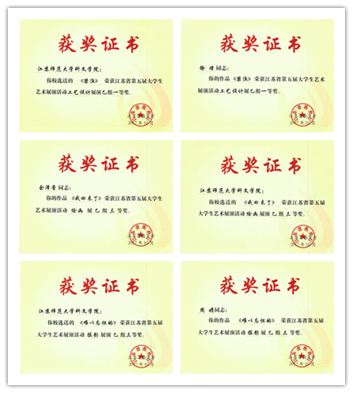
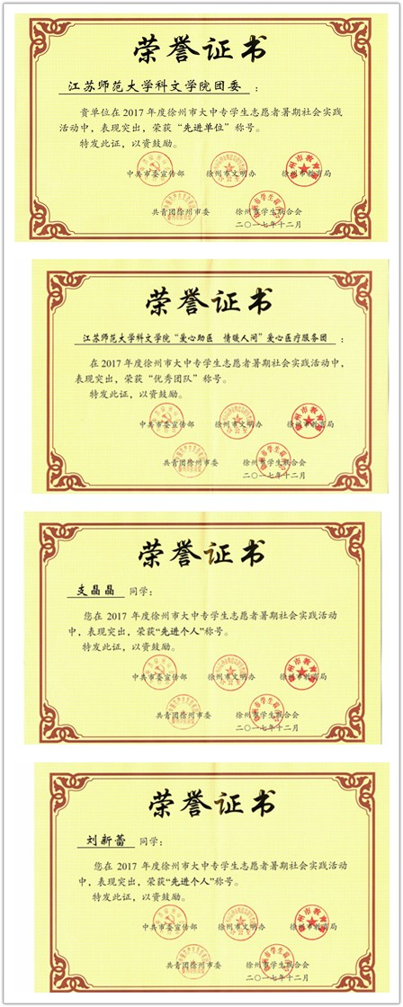
科文学子在全国高校秘书专业知识技能大赛中
取得佳绩

4月22日，历时三天的“全国高校秘书专业知识技能2018年大赛”在徐州圆满落幕。此次比赛由中国写作学会公文写作专业委员会主办，江苏师范大学承办。在本次比赛中，我院分别获得团体一等奖1项、团体单项一等奖1项、二等奖4项和个人奖18项。本次大赛我院获奖数量和等级位居国内同类高校前列，实现了新突破。
在本次比赛中，我院中文系秘书学专业2015级8名同学组成代表1队和代表2队，与来自包括南京师范大学、扬州大学、云南师范大学等46所高校在内的272名秘书学专业学生同场竞技。我院学子奋力拼搏、团结协作，经过一天半紧张激烈的角逐，喜获佳绩。其中代表1队获得团体一等奖，公文写作、方案制作项目团体一等奖，秘书工作情景展示项目团体二等奖、才艺展示项目团体二等奖；代表2队获得公文写作、方案制作项目团体二等奖，才艺展示项目团体二等奖。在基本知识比赛项目中，徐杰、时芙蓉、段梦媛、王茹、王菲、何安琪、周晓莉、吴雨婷8位同学均获得一等奖；在职业形象与素养比赛项目中，王菲获得个人一等奖，徐杰、王茹、何安琪、周晓莉、吴雨婷5位同学均获得个人二等奖；在基本技能比赛项目中，段梦媛、周晓莉分别获得个人一等奖，何安琪、吴雨婷分别获得个人二等奖。
此次大赛面向全国本科院校秘书学专业的在校学生，比赛项目有秘书基础知识笔试、硬笔书法、公文撰写、方案制作与展示、无领导小组讨论、工作情景展示、秘书职业形象展示、才艺表演等，考察学生的基础理论知识、专业技能、职业意识、团队协作能力和个人综合素质等多方面素养，旨在实现“以赛促教，以赛促学，展现新时代秘书风采”的目的。该项赛事是目前国内最高水平的国家级秘书学专业性赛事之一。
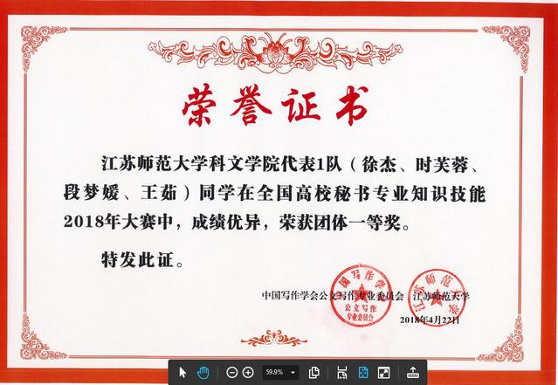
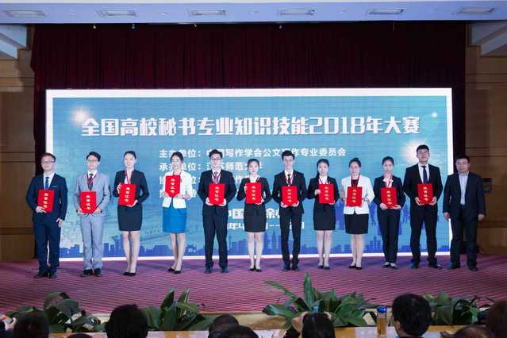

科文学子在全国大学生“互联网+”创新大赛暨第五届全国大学生互联网软件设计大奖赛中取得佳绩

5月5日，全国大学生“互联网+”创新大赛暨第五届“发现杯”全国大学生互联网软件设计大奖赛全国总决赛在杭州电子科技大学落下帷幕。在智慧教育学院张琪老师的精心指导下，我院信息科学系15软件1班滕希、顾专成，传媒与艺术系16电编周玥的作品《天使之声》荣获全国总决赛三等奖。本次大赛我院首次晋级全国总决赛并获奖，取得历史最好成绩，实现了新的突破。
第五届“发现杯”全国大学生互联网软件设计大奖赛由中国电子商务协会、杭州市商务委员会、杭州经济技术开发区主办，旨在通过APP开发与设计、网络营销技能和艺术设计三大赛项，综合激发、挖掘、考察、评估中国在校大学生的互联网思维和潜能，为企业发现合适的既懂技术又能营销的互联网复合型人才，发现中国软件界的未来之星。
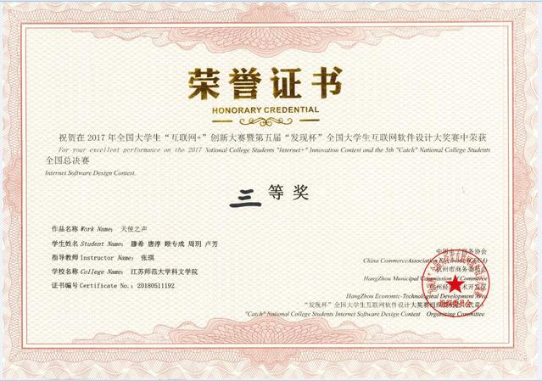

科文学子在第九届全国软件和信息技术专业人才大赛中喜获佳绩

近日，由工业和信息化部人才交流中心主办的第九届“蓝桥杯”全国软件和信息技术专业人才大赛省级赛在中国矿业大学落下帷幕。我院学子在物电学院李全彬、杨增汪两位老师的精心指导下，全力以赴、沉着应战，共有19名学子喜获佳绩，其中，软件类C/C++程序设计组获得一等奖1项，三等奖4项，Java软件开发组二等奖2项，三等奖3项；电子类单片机设计与开发组一等奖1项，二等奖4项，三等奖4项。本次大赛我院获奖人次和获奖级别均超过往年，荣获一等奖的信息科学系15软件2班唐弘毅、16电信班孙文萍两位同学将代表学院出战全国总决赛。这是我院学子首次闯入电子类全国总决赛，取得了新的突破。
“蓝桥杯”全国软件和信息技术专业人才大赛是面向全国高校在校大学生的全国性IT学科竞赛，旨在全面推动软件行业发展，培养创新型软件人才。八年来，包括北大、清华在内的超过1200余所院校，累计20余万学子报名参赛，IBM、百度等知名企业全程参与。此项赛事成为国内始终领跑人才培养选拔模式和行业认可度最高的 IT 类科技竞赛。
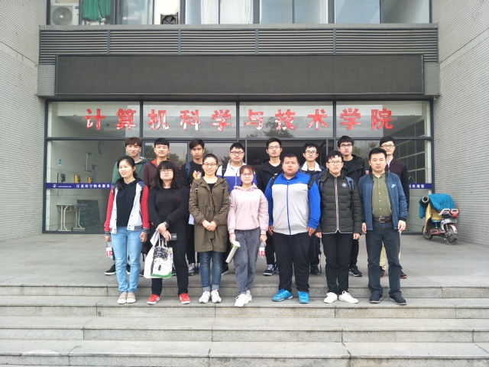

科文学子在2018中国工程机器人大赛暨国际公开赛中取得佳绩

近日，由教育部高等学校创新方法教学指导委员会主办，中国人工智能学会认知系统与信息处理专业委员会、科技部中国生产力促进中心服务机器人专业委员会等单位协办的2018中国工程机器人大赛暨国际公开赛在中国地质大学（武汉）举行。
经过四天激烈的比赛角逐，我院由信息科学系、机电工程系、经济学系学生组成的五支参赛队伍在电气学院金鑫老师的精心指导下奋勇拼搏，取得佳绩。其中，15电信1刘涵、马榕悦、15电信2王飞组成的“璀璨太空”荣获双足竞步项目窄足赛项目二等奖；15电信1贺磊、蒋玉缘、15软件1滕希组成的“璀璨月空”荣获双足竞步项目窄足赛项目二等奖；16电气边项泽、于玉丹、16电信马威组成的“三只松鼠队”荣获双足竞步项目交叉足赛项目三等奖；16机制2王权权、16电气聂曌娴、16统计张舒婷组成的“Biubiubiu魔法攻击队名长到让小仙女都落泪队”荣获双足竞步项目交叉足赛项目三等奖。本次大赛我院首次组队参加，获奖数量和等级位居省内同类高校前列，实现了新的突破。
中国工程机器人大赛暨国际公开赛于2011年发起设立，注重“工程”“实践”与“应用”紧密结合，具有较强的引领性、科学性和观赏性，已成为国内最具影响力的机器人科技竞赛活动之一。本届包含机器人工程创新设计、人工智能、机器人搬运、机器人竞速、机器人竞技等18大项比赛，包括清华大学在内的29个省市自治区、355个本科院校的1858支代表队报名参赛，其规模创历史新高。本届比赛我院获得优异成绩，充分展现了我院大学生的创新意识、工程实践能力和综合知识运用能力，彰显我院在培养高素质应用型、创新型人才建设中取得的显著成效。
